江苏索普化工股份有限公司招标文件

我公司现需维修项目名称：气化厂滤液泵P1107泵壳、叶轮、泵盖过流部位喷涂Belzona1392维修，采用自主公开招标的方式选定供应商，特邀请贵单位参与投标。
一、招标概况：
（一）维修项目名称：气化厂滤液泵P1107泵壳、叶轮、泵盖过流部位喷涂Belzona1392维修；
（二）交货时间：合同签订后，收到维修件后，30天内完成维修工作，并验收合格运送至招标人指定地点。该项目分2次维修，第一次要求2024年6月15日前完成1台套泵壳、叶轮、泵盖过流部位喷涂，第二次在招标人要求的时间内完成2台套泵内件的喷涂工作（如无法满足请在报价时注明）；
（三）交货地点：江苏索普化工股份有限公司；
（四）投标截止时间2024年5月14日14时（北京时间）；
（五）开标时间2024年5月14日14时（北京时间）；
（六）开标地点：江苏索普(集团)有限公司招标中心；
（七）中标公示：中标信息将于开标后在索普集团官网公示，请各投标人登录http://www.sopo.com.cn查询。
二、招标内容：
（一）标的物内容
3台套泵备件泵壳、叶轮、泵盖送外喷涂Belzona1392。泵型号IH65-40-200A，生产厂家靖江海科泵阀制造有限公司。介质组分含有（g/L）：氨氮10、总硫0.09、氯根1.24、碳酸根3.65、碳酸氢根0.35，PH=9.5，温度75-100 °C，工作压力0.4Mpa，流量20m3/h;泵壳、叶轮、泵盖材质及尺寸：泵壳ø300、叶轮ø170、泵盖210；材质2205不锈钢。
中标后，签订合同前需根据维保维修的实际情况，结合招标文件中技术文件中的要求，制定实际维保维修方案，经双方确认后实施。进厂施工前需提供所有参与施工人员保险证明（工伤保险缴纳证明或人身意外伤害保险或雇主责任险缴纳证明等，雇主责任险或团体人员意外伤害险不低于100万/人）；特种作业人员提供资质证明（电工证、焊工证、架子工、吊装证、登高作业证等）；符合安全标准的设备、设施；专业安全管理人员资格证书；施工人员年龄原则上要求在18至60周岁；提交近1个月内的体检报告，存在重大疾病的不得在公司作业，存在职业禁忌的，不得从事与职业禁忌相关工作；还需通过招标人安全部门的安全教育；
（二）技术要求
详见附件1：滤液泵P1107泵壳、叶轮、泵盖过流部位
耐腐涂层加工方案；
三、投标人资质与要求：
（一）投标人必须具备中华人民共和国境内生产或经营应具备的合法资质。
（二）其他资质要求：
1.具备涂层生产厂或经涂层厂授权，具有与维修项目相对应的技术能力，投标时需提供企业营业执照副本、相关资质材料和与维修同类型项目业绩（至少5份，需提供合同复印件）。在我公司有同类维修业绩的可免提供以上文件。
确定中标后，在签订合同前，投标人需提供如下有效资质文件：《营业执照》、《税务登记证》、《组织机构代码证》（或三证合一）、一般纳税人证明材料，来我公司现场施工的单位，签合同时需提供工伤保险缴纳证明或人身意外伤害保险或雇主责任险缴纳证明，施工现场做好施工人员的个人防护，施工过程中发生意外伤害由投标人自行负责等。
2.如投标人为代理商，必须具有合法代理资质。代理商必须提供厂家授权的代理证明材料和合法代理资质的验证渠道，以便招标人验证真伪。保证授权验证方式的真实性，承担相关法律责任。并提供授权方关于本标的物所需的相关生产及销售资质证书。（厂家要求必须满足1.条款）。
（三）不接受被列入失信被执行人、重大违法案件当事人投标；
（四）投标人应具备良好的售后服务能力，要求电话联系后10分钟内必须给予回复，明确解决方案，必要时需来我公司作技术指导；
（五）投标人所供产品引起的知识产权方面的纠纷，由投标人承担一切后果，招标人不承担任何责任；
四、投标：
（一）报价方式：报价为含增值税送到价或现场检修验收合格价。如国家税率调整，按合同含税价格/（1+合同约定税率）*（1+国家规定的新税率）调整合同价格开具发票；
（二）付款方式：检修结束，货到验收合格，增值税专用发票到后，90天内支付90%，余款1年质保后付清，质保期限内因投标人原因造成的问题由投标人负责免费维修，质保期限从验收合格起重新计算。付款方式为电汇或承兑（合同总价大于等于20万的，付款方式为承兑）。如投标人不接受招标人提出的付款方式，可在线下报价书中明确能够接受的付款方式及付款时间，评标时作为参考。报价为含税价，税率13%，如有不同请注明。如付款方式涉及到预付款，投标人必须在投标文件中提供开标前3个月内中国人民银行征信中心出具的企业信用报告并加盖企业公章。
（三）本项目投标通过线下进行：
采用线下投标应将报价书及相关资料以标袋形式送达，标袋外包装必须用“封条”密封，封条“格式自定”，另需加盖公章、法人章，填写密封日期；在标袋封面上需注明“投标项目名称，投标方名称、地址、联系人、联系电话”等，快递邮件邮递需在快递面单上注明投标项目名称；如快递邮件破损或封面无投标注释被误拆，我方概不负责；且必须在投标截止日之前送达，逾期将作为作废标处理。
（四）具体报价格式见报价函，报价文件只需提供1份；
（五）与本投标有关的一切往来通讯请密封后寄：
公司：江苏索普化工股份有限公司供应保障部
地址：江苏省镇江市京口区求索路101号
邮编：212006
收件人：冯玉华
联系电话：13815151208
（六）凡对自主招标文件条款有疑义的，请在开标前按以下方式联系：
联系单位：江苏索普化工股份有限公司供应保障部
地址：江苏省镇江市京口区求索路101号，邮编：212006
招标业务联系人：冯玉华 电话：13815151208
招标部门负责人：解 云 电话：13913442555
五、开标、评标、流标及废标：
（一）开标
1.本项目由招标人组织评标小组负责开标工作，对各投标人报价进行评标，确定最终中标人。
2.请各投标人保持通讯畅通，便于评标小组在开标现场电话联系。确认标书中的相关信息，投标人必须及时回复开标过程中招标人提出的问题，合理解释投标文件与招标文件的偏离。如评标小组开标现场10分钟内电话联系不上投标人，且投标文件与招标文件的偏离影响定标结果，则视为投标人主动放弃本项目投标，开标结束后不再接受投标人的任何解释。
3.评标小组不得泄露各投标人的报价。
（二）评标
在能够满足招标人技术要求及供货期要求的投标人中选择合计最低（其他投标人各分项报价作参考，需接受其他投标单位的分项最低价）的一家投标人作为中标候选人。
（三）流标
招标人如发现招标过程中有串标、陪标等扰乱招标人经营秩序的恶劣情况，经招标人评标小组评定可作流标处理，并可将相关投标方列入供应商负面清单，不再接受参与投标工作。
（四）废标
1.凡投标人不具备招标人明确要求资质的，或投标文件填写不完整、报价有空项的，或不符合技术要求条款的，或者存在其他不符合招标人有关要求的问题，经招标人评标小组评定，可作废标处理。
2.投标人应如实提供符合市场规律和自身成本的合理报价。如果投标人的报价与市场价格明显偏离并因此影响了招标活动的公正合理性，损害了招标人的正当利益，经招标人评标小组评定，可作废标处理。
六、其他注意事项：
（一）未经招标人允许,投标人不得以任何方式将本项目分包给第三方，否则按本合同总价的10%作为违约金，同时招标人有权终止本合同。
（二）中标人中标以后应严格按照标书约定与招标方签定供需合同，并按合同约定做好物资供应和服务工作。对中标人所有违背标书及合同约定的行为，招标人均可持续保留与中标方中止合作的一切权利。
（三）对需检验的品种，经招标人检验部门检验合格后方能收货，否则做退、换货处理；长期合约的中标人如出现三次产品质量不合格的情况，视为中标人无能力保障产品质量，招标人有权终止此次招标合同的执行。
（四）对不合格货品招标人应及时通知中标人，如有异议双方可协商解决；如需仲裁，应按合同约定在规定时间内按《产品质量仲裁检验和产品质量鉴定管理办法》执行。仲裁期间中标人应保证招标人供应，不影响招标人正常生产运行。
（五）如因投标人不能正常履约，对招标人生产经营活动造成影响的，招标人将依法追究投标方法律责任。
（六）因投标人原因，工作不能按招标文件规定的期限完成，违约金从本项目款中扣除，每延迟一天按本项目款的1%计收违约金，违约金从本合同款中扣除，不足部分由投标人另行支付（如有异议请在报价时注明）。不能在规定的期限完成本项目，延期20日内（含20天），招标人有权解除合同，并按合同总额20%追究投标人违约责任（如有异议请在报价时注明）。
（七）投标人项目完成后，经验收不合格的，招标人可选择以下处理方式：
1.招标人选择重新维修的，重新维修过程中产生的费用由投标人全部承担，且需在招标人第一次验收不合格之日起1日内完成，逾期未完成的，违约责任参照（六）执行。如果出现两次验收不合格的情况，招标人有权解除合同，并有权要求投标人赔偿合同总价款的20%违约金给招标人（如有异议请在报价时注明）。
2.招标人选择解除合同的，投标人需无条件返还本项目招标人提供的所有物品，并按招标人要求的时间运输至招标人指定地点，招标人有权要求投标人赔偿合同总价款的20%违约金给招标人（如有异议请在报价时注明）。
3.因投标人的项目质量、逾期完成等原因给招标人造成直接和间接经济损失的，由投标人承担全部责任（如有异议请在报价时注明）。
4.投标人完成本合同规定的内容,招标人按照正常程序使用操作，若给招标人造成的任何损失，由投标人承担全部直接损失的赔偿责任，最高不超过合同总价。
5.接到中标通知后，一周内与招标人项目所在部门完成施工、加工方案的签字确认工作，方案确认后作为合同附件签订合同后进行施工。附件《施工、加工方案》为本合同的有效组成部分与本合同具有同等效力。 《施工、加工方案》需招标人项目所在部门及施工单位负责人共同签署确认后生效。
6.报价文件包括：报价函（维修费用清单，备件需分项报价）、技术标书（包括施工方案、施工组织措施和技术措施），报价中包含13%税费（非13%的发票需在报价中注明）和运费。
7.投标人必须对维修的设备进行拍照取证，并将图片发给招标人，如有零件更换，需将更换件随维修好的设备一同返还给招标人，否则不予结算。
（八）投标人在中标后无正当理由不与招标人签订合同的，将承担违约责任，列入招标人供应商负面清单。
（九）投标人应详细阅读本招标书，参与报价投标即视为对本招标书所列之条款均表示接受。
（十）招标人对违反约定的投标人或中标人将按《江苏索普化工股份有限公司供应商负面清单管理规定》对投标人进行管理考核（详见附件2）。
（十一）投标人请详细阅读《索普股份外来装卸货人员安全告知书》（详见附件3）。
（十二）本次招标解释权归江苏索普化工股份有限公司供应保障部所有。招标业务监督电话：0511-88995150、88995690。

报价函
江苏索普化工股份有限公司：
投标单位全称： ；授权全权代表姓名、职务、职称：
为全权代表，参加贵方组织的招标有关活动，并对该项目进行投标。
一.投标项目的合计（含税）为 (大写)： 元人民币；税率 %；
二.报价格式
序号 | 名称 | 规格 | 单位 | 数量 | 单价 | 总价 | 税率
1 | 泵壳喷涂 | ø300 | 只 | 3
2 | 叶轮喷涂 | ø170 | 只 | 3
3 | 泵盖喷涂 | ø210 | 只 | 3
4 | 合计
1.在满足招标人使用要求前提下，以报价格式合计作为确定中标单位的依据，各投标单位的分项报价作参考，分项报价有差价的，意向中标单位需按所有投标单位的分项最低价执行，请慎重报价。
2.按报价格式进行填报，每格均需填报，无报价以斜线、横线或0填满。
3.不在报价中的的维保维修要求由投标人自行承担。
4.更换下的零件交由招标人统一保管。
三.交货时间：
四.我方承诺遵守招标文件中的全部规定；
五.我方承诺中标后双方签订合同,并承担合同规定的责任义务；
六.我方已详细审查全部招标文件，包括招标文件的补充文件（如有）。我方完全理解并同意放弃对这方面有不明及误解的权力，同时完全接受招标文件所有条款。如果招标文件有相互矛盾之处，我方同意按招标方的解释处理；
七.愿意向贵方提供任何与该项投标有关的数据、情况和技术资料，完全理解贵方不一定接受最低价的报价或收到的任何报价。
八.对自主公开招标文件的不接受项：
我公司郑重承诺：遵守江苏索普化工股份有限公司自主公开招标文件中的全部规定，中标后及时签订合同,并承担合同规定的责任和义务；在报价过程中将严格遵守江苏索普化工股份有限公司自主公开招标的各项管理要求；不发生与关联公司共同参与报价竞争情况，不发生围标、串标情况；所提供信息真实、准确、合法、有效，不存在为规避江苏索普化工股份有限公司有关要求采取的变通行为。上述信息如有虚假我公司将承担法律责任，同意按江苏索普化工股份有限公司相关管理规定接受处理。我公司将严格遵守江苏索普化工股份有限公司对供应商管理的要求，无条件接受和配合江苏索普化工股份有限公司或其委托的有关机构进行的与上述内容相关的核查与审计。
全权代表（签字）：
联系电话：
投标单位（盖章）：
日期：

附件：1
滤液泵P1107泵壳、叶轮、泵盖过流部位
耐腐涂层加工方案
一、运输要求
序号 | 类别 | 具体填写要求
1 | 甲方负责 □
2 | 乙方负责 ■ | 运输过程中必须将泵壳、叶轮、泵盖固定好，防止移动和碰撞  防护设施由乙方提供
- 检修方案
- 项目名称
滤液泵P1107泵壳、叶轮、泵盖过流部位耐腐涂层加工
- 维修设备位号、名称、技术参数
2.1、设备位号：P1107、名称：滤液泵
2.2、型号： IH65-40-200A；生产厂家: 靖江海科泵阀制造有限公司
2.3、技术参数：介质：输送介质中含有（g/L）：氨氮10、总硫0.09、氯根1.24、碳酸根3.65、碳酸氢根0.35、PH=9.5、温度75-100 °C；工作压力：0.4Mpa；流量20m³/h;
2.4、泵壳、叶轮、泵盖尺寸及材质:泵壳ø300、叶轮：ø170、泵盖：210，材质：2205不锈钢
详情见下图：
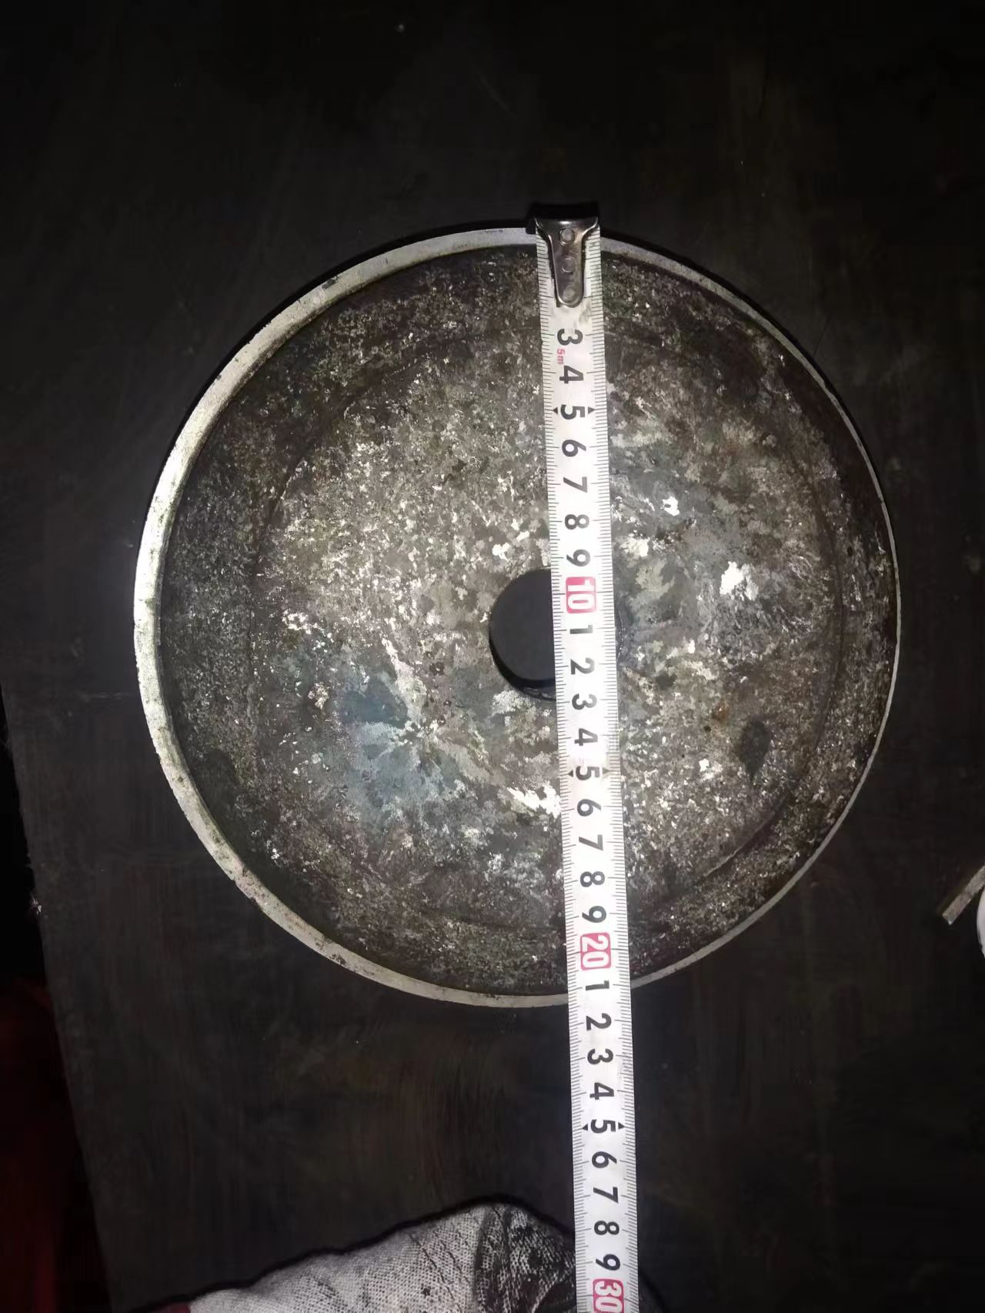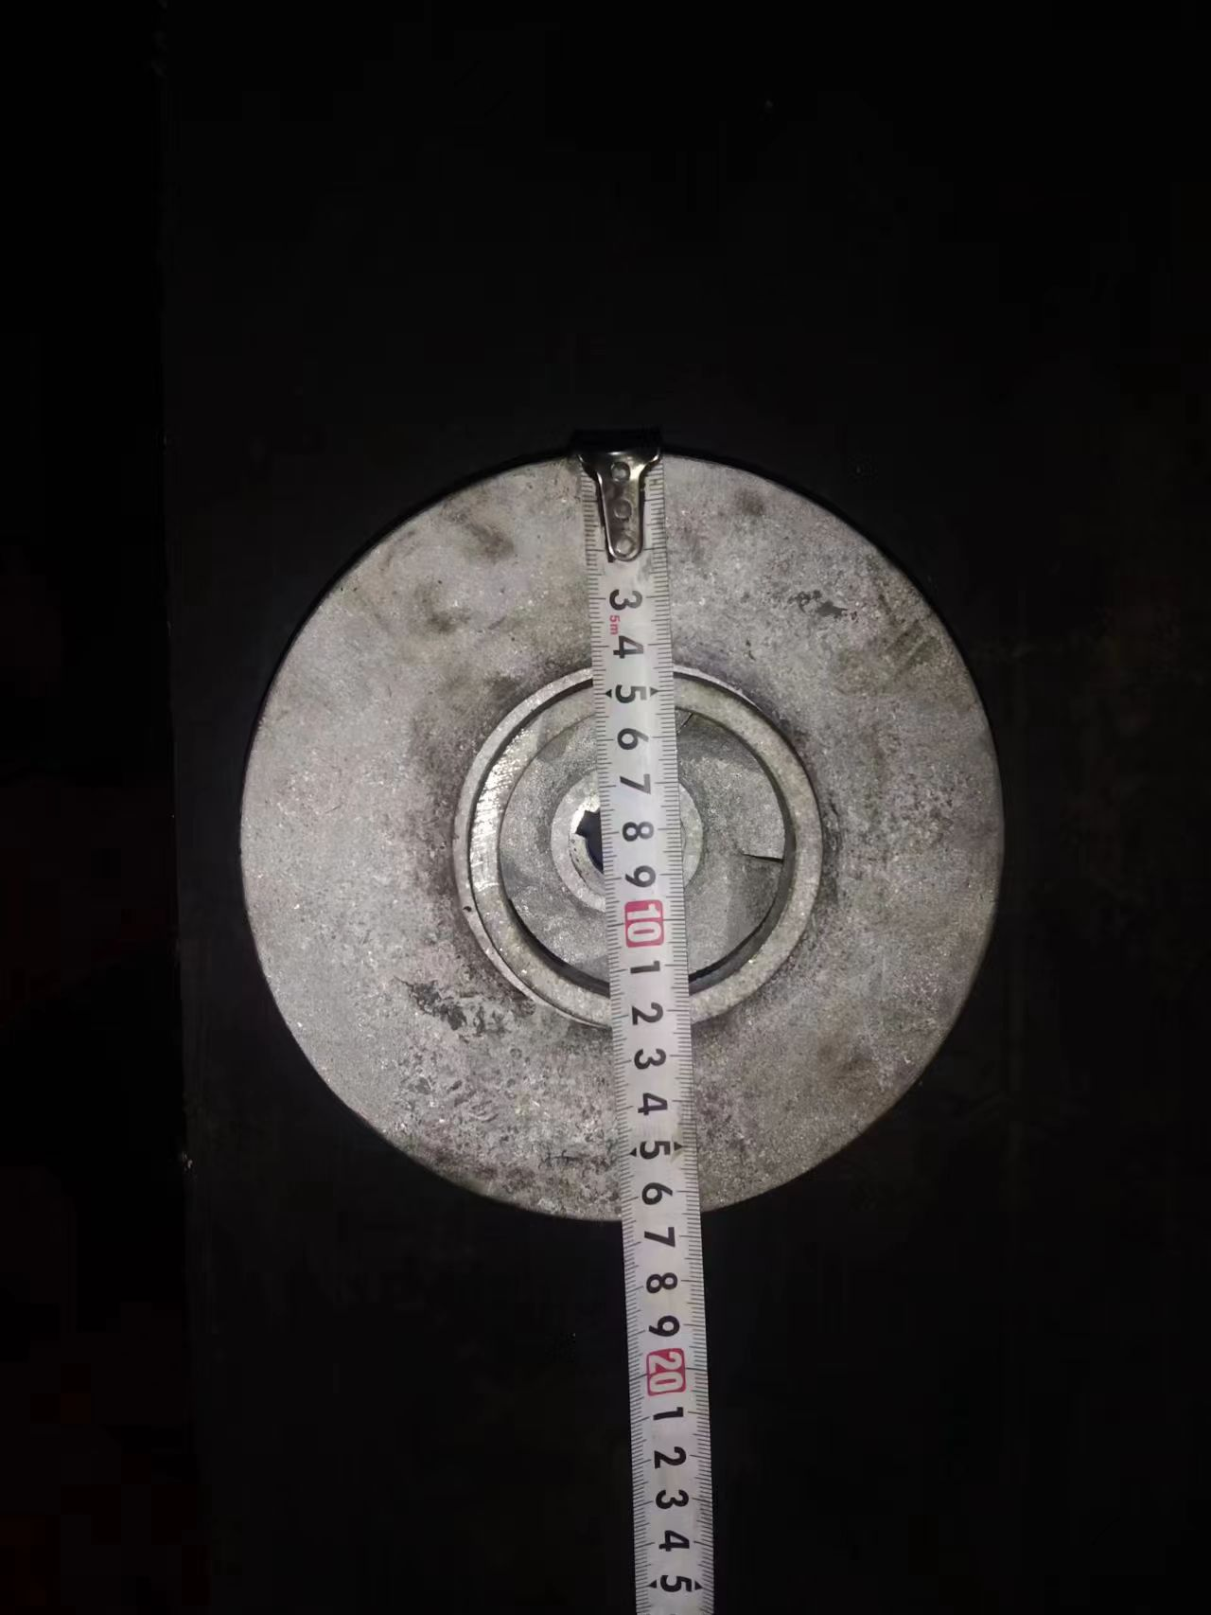

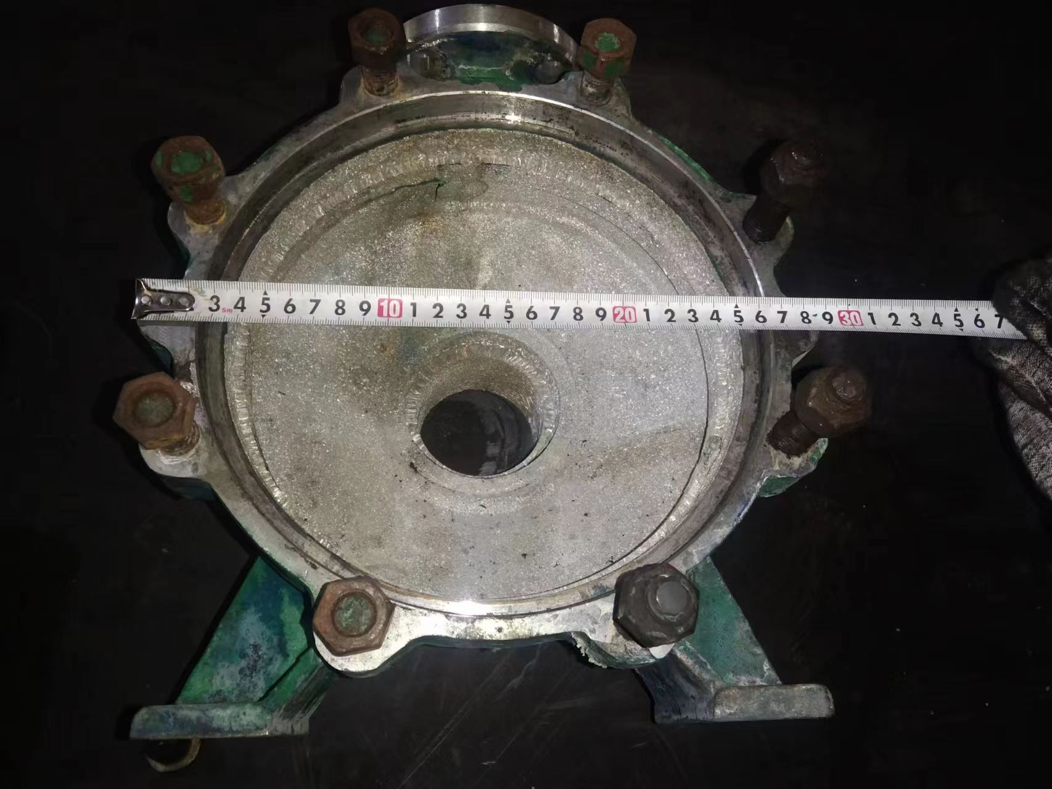

详细尺寸以现场测量为准
2.5、数量：泵壳、叶轮、泵盖各3只
- 故障情况说明
3.1滤液泵P1107泵壳、叶轮、泵盖过流部位在运行过程中会被介质严重腐蚀，需在泵壳、叶轮、泵盖新件上喷涂耐腐涂层。
- 检修要求
4.1、泵壳、叶轮、泵盖过流部位表面采用喷砂处理干净；
4.2、采用Belzona1392耐磨材料对内表面进行喷涂；
4.3、涂层厚度不得超出0.5-0.9mm，不得影响泵的流量、压力等原有性能
4.4、涂层技术要求：
序号 | 项目 |  | 指标 | 实验方法
1 | 涂层组成（组份A，B） |  | 搅拌后均匀无硬块 | 目测
2 | 挥发性有机化合物(VOC) |  | <0.8% | ASTM D2369
3 | 拉脱粘合力，常温固化（20℃），Mpa |  | ≥43 | ASTM D4541
4 | 干燥时间 | 表干时间，h | ≤4 | GB/T 1728
4 | 干燥时间 | 实干时间，h | ≤24 | GB/T 1728
5 | 抗压强度，常温固化（20℃），Mpa |  | ≥86 | ASTM D695
6 | 抗拉剪切强度，常温固化（20℃），Mpa |  | ≥28 | ASTM D1002
7 | 冲击强度，常温固化（20℃），J/m |  | ≥43 | ASTM D256
8 | 硬度（常温固化），肖氏D |  | ≥84 | ASTM D2240
9 | 耐磨损性，H10 砂轮（潮湿环境），涂层损耗量（cm3/千转） |  | ≤178 | ASTM 4060
10 | 弯曲强度，常温固化（20℃），Mpa |  | ≥64 | ASTM D790
11 | 适用温度，℃ |  | ≥-40，≤80 | ASTM D648
12 | 涂层膜厚，µm |  | 500-900 | /
4.4、分2次进行施工，一次泵壳、叶轮、泵盖各一只，一次泵壳、叶轮、泵盖各两只。
- 施工过程中涉及的材料、备件由乙方提供
- 工期要求
签订合同后，收到货每批30天内完成，最近一批要求2024.6.15前完成。
- 验收标准
1、目标总干膜厚度500-900微米；
2、涂层均匀、光滑、平整、无硬块；
3、提供施工材料Belzona1392原产地证明文件、合格证明。
- 质保要求
1、质保一年。
2、乙方必须对维修的设备进行拍照取证（发给甲方），否则不予结算。
3、质保期限内因质量问题由乙方负责维修，全部费用由乙方负责，质保期限从甲方验收合格后重新计算。
六、维修单位资质
1、施工方需提供近几年至少5个类似工程业绩。
2、施工方为涂层生产厂家或经涂层厂家授权单位。

附件：2

供应商管理
凡按国家标准及相关准则或规定组织生产销售的原辅材料、备品备件、劳保用品、服务、施工、运输等供应商，资质证照齐全且满足公司招标要求，均视为合格供应商，可参与公司组织的招投标、比价采购等商务活动。
一、供应商负面清单管理
（一）管理职责
1.使用部门负责提供技术参数或提出服务要求，对采购物资或服务的质量进行验收，对供应商所供货物在使用效果、产品质量、服务质量等方面进行评价。
2.专业管理部门负责监管使用过程，对标的物样品或试供原料的质量进行检验，判定其是否符合公司所需的技术要求。
3.供应保障部负责通过线上或线下途径不断开发有能力满足公司所需物资或服务的供应商，对目标供应商所提供的材料完整性、交货期、价格等作为筛选的依据进行资格初审，收集供应商资料并建立档案。
4.风险控制部负责对采购流程的合规性进行监督。
（二）供应商负面清单确定流程
由供应保障部负责供应商负面清单管理，其他职能部门在招标过程中产生的供应商考核意见应报供应保障部统一管理。

（三）供应商积分考核
供应商积分从供货质量、交货周期、售后服务、资质信誉四个方面进行考核，依据考核累计积分作对应处理。使用部门、供应保障部均可书面提出考核意见，供应保障部组织相关参与评标部门根据本规定对供应商进行考核并建立《供应商考核情况登记表》（见附件3），根据扣分情况分为继续合作及列入负面清单两种情形。考核记分周期为1年，自被考核当日起计满1年后，考核分自动清零。
1.继续合作供应商：考核扣分介于0～9分之间，为可继续合作的供应商。
2.列入负面清单供应商：考核扣分10分及以上的，列入负面清单供应商，1年内不接受该供应商投标或报价。
（四）供应商考核方法
1.质量方面
（1）所供产品出现质量问题，经调换未对生产造成影响的，每次扣3分。
（2）所供产品出现质量问题，对生产造成影响，但未导致减产或停车事故的，每次扣9分。
（3）所供产品出现质量问题，导致减产或停车事故的，或导致公司产品存在质量缺陷的，每次扣10分。
2.交货方面
（1）交货时无质检报告或合格证等必要资料的，每次扣1分。
（2）交货时未按规定包装的，每次扣2分。
（3）延期交货，未对生产造成影响的，每次扣3分；导致减产或停车事故的，每次扣10分。
（4）交货过程中存在隐瞒质量缺陷或以次充好，每次扣10分。
（5）运输单位未能按要求完成运输任务，每次扣1分。
3.售后方面
（1）对我公司的售后服务要求不能及时响应，每次扣1分。
（2）对我公司的售后服务要求不能及时响应，对生产造成影响的，每次扣3分。
（3）售后人员不能及时解决问题，每次扣3分。
（4）在质保期之内，拒绝按合同提供售后服务，每次扣10分。
4.资信方面
（1）中标之后因报价、参数错误等原因，经双方协商终止合同签订，每次扣3分。
（2）中标之后拒绝签订合同或拒绝履行合同，每次扣10分。
（3）无正当理由未及时开具发票给我公司，每次扣1分。
（4）未按合同约定价格开票，每次扣2分。
（5）注册信息及基本资质证书不属实，每次扣10分。
（6）因知识产权引起纠纷，每次扣10分。
5.供应商发生以下情况，将直接列入负面清单，情节严重的，甚至可以直接永久性停止合作：
（1）涉及弄虚作假、欺诈、故意隐瞒、冒名顶替等行为的。
（2）出现串标、围标、陪标，或者以损害其他诚实竞争者的利益谋求中标的。
（3）供应商通过恶意法律诉讼起诉我公司最终被法院裁定为败诉的。
（4）违反廉政协议，滋生腐败现象的。
6.关于无效投诉的处理办法
为保证招标工作的严肃性，投标人对投标结果存有异议，可向风险控制部或公司申诉。申诉经风险控制部核实后代表公司给予书面回复；申诉理由不成立，风险控制部给予回复后，投标人仍不接受解释采取重复申诉，扰乱公司经营秩序，每次扣3分；投标人在申诉过程中拒不接受解释，存在无理取闹、恶意投诉、捏造事实、聚众围堵等严重扰乱公司经营秩序的违法行为，每次扣10分。投标人对同一事件的无效投诉或1年内累计无效投诉的次数达到3次以上（含3次），均直接列入供应商负面清单，情节严重的，也可以永久性停止合作。
二、从负面清单中消除的流程
列入负面清单中的供应商通过自身完善、整改等措施，其产品或服务质量满足公司要求，原则上满1年以后，由供应商提出书面申请经供应商能力确认流程鉴定后可从负面清单中消除。
相关流程如下：
（一）供应商提出负面清单消除的书面申请以及针对考核项的整改措施、效果等相关文件材料；
（二）供应保障部牵头组织相关部门对供应商提供的文件材料进行确认，必要时组织现场考察；
（三）供应保障部根据材料确认及考察情况提出建议，经供应保障部、风险控制部、公司分管领导、公司总经理审核批准后从负面清单中消除。

注：供应保障部负责条款解释。

附件3：
索普股份外来装卸货人员安全告知书

尊敬的客户：
投标前请认真阅读学习和理解此告知书，中标后请转发给您的承运方，进入我公司厂区请严格按告知书要求执行。
一、危化品危险危害因素：
我公司厂区生产过程中具有高温高压、易燃易爆、有毒有害和腐蚀等危险危害特性，主要危险化学品包括醋酸、甲醇、醋酸乙酯、乙醇、一氧化碳等，进入厂区，请严格遵守工厂安全规定，确保装卸作业安全。
二、应当遵守的安全规定：
1、进入厂区，严禁烟火，严禁携带火种。
2、危险化学品车辆必须配备GPS定位系统。
3、车辆必须配备阻火器，确保车况完好，随车配有相应的消防器材。危化品运输车辆须持“危险品运输证”等相关证件，并悬挂“危险品”标志，进入厂区内严禁超速等（厂区最高行驶速度30KM/H），必须遵守厂内交通安全管理制度。
4、车辆进入公司前，须在门口办理进门登记手续，领取车辆和人员定位卡。并按指定线路行驶。
5、车辆进入厂区，应在指定区域等待，服从岗位人员管理，定点停放，车辆有防溜车措施。
6、驾驶人员和押运人员进入生产装置区域的，必须随车配好安全帽，下车即必须按规定带好安全帽，方可进入生产区域。
7、进入生产区域严禁擅自动用岗位任何设施和用品。
8、生产区域内，需要叉车配合作业的，随车人员严禁擅自作业，应服从岗位人员的指挥和管理，以确保装卸作业的安全，如需要装卸操作的，必须按规定穿戴好劳动防护用品方可操作。
9、生产区域，必须注意各种安全标识，禁止穿化纤服装，禁止穿钉鞋，禁止在易燃易爆区域内使用手机等通讯工具。
10、夏季醋酸乙酯灌装应避开高温时间段。
11、提货人员在进行装卸货作业准备工作前，必须进行人体静电释放，放下车辆的接地带，对车辆进行检查确认完好后至岗位交出车钥匙，做好装卸货的准备工作。
12、装卸危化品的车辆必须按装卸作业检查票的规定进行装卸作业，同时要配合好岗位人员做好装卸前安全检查、装卸过程安全检查以及装卸作业结束后的安全确认。
13、车辆入厂前须自行检查车辆的人孔、阀门、接缘等静密封点有无泄漏，快速接头、胶管等配件是否完好，接头密封圈、脚垫是否老化。装卸前须与岗位人员一起再次检查装卸作业接口连接可靠性。
14、车辆在进行装卸货过程中严禁物料“跑、冒、滴、漏”，严禁启动车辆，易燃易爆区域严禁使用非防爆灯具。
15、在装卸货过程中，若出现异常，应立即停止装卸货作业，并采取相应的措施。
16、当发生紧急危险情况时，应在岗位人员的指挥下，迅速绕过泄漏点，向上风向安全地点撤离和疏散。

